参展企业资格标准
以下信息仅供参考，第120届广交会资讯将于近期更新，敬请留意广交会官网的通知。
一、依法取得法人营业执照和外贸经营者备案登记证明，并已办理进出口企业代码。
二、广交会统计口径下企业出口金额须达到以下最低标准
（注：广交会统计口径下的出口额是指中国海关统计的一般贸易和进料加工贸易出口额中，扣除非看样成交产品如大米、大豆、原油、成品油、煤炭、焦碳、金属及非金属矿产品、烟草等后的出口额）：
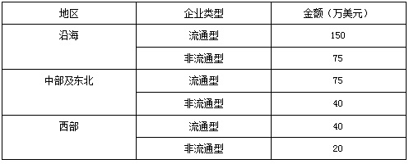
三、具有与所申请参展展区对应、负责该展区管理的相关商（协）会（见广交会展馆商品及展区分类表）会员资格。
四、属下列情况之一的企业禁止参展：
（一）商务部向社会公告的违规违法企业，在公告期内禁止参展。
（二）国家工商、海关、税务、质检、外汇、环保、药监等部门通报的违规违法企业, 在处罚期限内禁止参展；无处罚期限的，从处罚之日起连续六届禁止参展。
（三）因违规转让或转租（卖）广交会展位、涉嫌展品质量与贸易纠纷投诉、知识产权侵权等行为违反大会相关规定，并处于被取消参展资格处罚期限内的企业。
（四）因拒不服从大会管理、破坏展览秩序等其他行为，被大会认为对广交会声誉或正常运营造成较大不良影响，被取消参展资格的企业。
五、参展展品要求
属下列情况之一的展品禁止参展：
（一）《中国进出口商品交易会参展展品范围（出口展）》规定之外的展品。
（二）不符合《中华人民共和国产品质量法》、《中华人民共和国进出口商品检验法》及其他有关出口产品质量法律法规规定的展品。
（三）涉及商标、专利、版权，但未取得合法权利证书或使用许可合同的展品。
（四）在商务、出入境检验检疫机构、药品等质量监督管理部门有不良记录且未经复检合格的展品。
（五）被司法机关、仲裁机关或知识产权行政管理机关认定侵权的展品。
六、参展企业须承诺接受和遵守广交会出口展的有关条款和管理规定，包括《广交会出口展展位使用责任书》、《中国进出口商品交易会出口展参展须知》、《中国进出口商品交易会出口展参展商服务指南》等。

